Technical Service Specifications: ConsultA036OfPCSA – Gebruikershandleiding voor de stroom ‘raadpleging van het multifunctionele attest A036’

Revision History
Date | Version | Description | Author
26/10/2009 | 1.0 | Aanmaak document Project Requirements uit oudere documenten (Sante Broccolo en Peter Van den Bosch). Bijwerken foutcodes. | Peter Van den Bosch
27/08/2010 | 1.1 | Toevoegen mogelijkheid gebruik wettelijke context  Toevoegen mogelijkheid opvragen transmittal resultcodes door klant | Matthias De Scheerder
21/03/2019 | 1.2 | Modification du legalContext afin de le rendre obligatoire dans le service | Christian Mendes Rosa

Gerelateerde documenten
Document | Verwijzing | Auteur
Algemene documentatie webservices dienstgeoriënteerde architectuur KSZ | http://www.ksz.fgov.be/nl/bcss/page/content/websites/belgium/services/docutheque/soa/AOS.html | KSZ
WSDL ConsultA036OfPCSA | ConsultA036OfPCSAWsdl.zip | KSZ

Inhoudsopgave

Revision History 1
Gerelateerde documenten 1
Inhoudsopgave 2
Contactpersonen 3
1 Inleiding 3
1.1 Doel van het document - Doelgroep 3
1.2 Context van de vraag (reglementaire basis) 4
2 Context van het multifunctioneel attest 6
2.1 Hoedanigheden meegedeeld door de OCMW’s 6
2.2 Rechten voortvloeiend uit een attest bij de sectoren-bestemmelingen 7
2.3 Welke OCMW’s versturen het multifunctioneel attest? 8
3 Specifieke behoeften van de klanten 8
4 Specificaties van de webservice 9
4.1 Communicatiediagramma 9
4.2 Gegevens aanvraag 9
4.3 Gegevens antwoord 9
4.4 Gegevens fout 10
4.5 Aandachtspunten 11
4.6 Activiteitsdiagramma 15
4.7 WSDL 16
5 Veiligheid en integraties 19
5.1 Autorisatie 19
5.2 Integratiecontrole 19
6 Gegevenheden van de aanvraag 19
6.1. Volume 19
6.2. Performantie – gemiddelde antwoordtijd 19
6.3. Beschikbaarheid 19
6.4. Technische vereisten 19
6.5. Termijnvoorwaarde 19
6.6. Synergie met andere projecten of diensten 19
6.7. Frequentie van de stromen 19
7 Bijlagen 20
7.1 Boodschappen en statuscodes 20
7.2 Resultaatcodes attestverzendingen 22

Contactpersonen
De verschillende partners kunnen uiteraard zelf nog een medewerker toevoegen.

INSTELLING | Voornaam, naam | Telefoon | E-mail
KSZ | Sante  Broccolo | 02-741 83 46  0499-31 94 16 | sante.broccolo@ksz-bcss.fgov.be
KSZ | Peter  Van den Bosch | 02-741 83 34 | peter.vandenbosch@ksz-bcss.fgov.be
Smals | Cédric Bralion | 02-787 54 44 | Cedric.bralion@smals.be
Smals | Jean-Pierre Evrard | 02-787 54 44 | Jeanpierre.evrard@smals.be
Smals | Olivier Materne | 02-787 54 44 | Olivier.materne@smals.be
POD-MI | Alexandre Lesiw | 02-508 86 28 | alexandre.lesiw@mi-is.be
NIC | Marc Meyer | 02-742 29 05 | marc.meyer@cin.skynet.be
RKW | Vincentia Michiels | 02-237 26 96 | Vincentia.Michiels@rkw-onafts.fgov.be
RKW | Johan Buyck | 02-237 29 33 | Johan.buyck@rkw-onafts.fgov.be

Inleiding

Doel van het document - Doelgroep
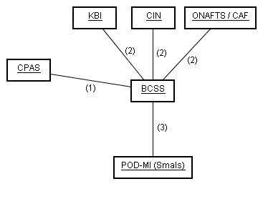
In dit document wordt aan de verschillende geïnteresseerde partners uitgelegd wat de functionaliteiten zullen zijn van de webservice voor de raadpleging van het multifunctioneel attest bij de POD-MI (3).
Het document beschrijft de raadplegingsstroom (2) in zijn totaliteit, maar is enkel bedoeld voor de huidige bestemmelingen (sector van de ziekenfondsen en van de kinderbijslag) en de potentiële bestemmelingen (NMBS, MIVB, De Lijn, KBInburgering, enz.). De OCMW’s gebruiken een andere webservice (1) en zullen daarom een andere gebruikershandleiding ontvangen.
Dit document is in de eerste plaats een functioneel instrument, waarin oplossingen beschreven worden en waarin een oproep gedaan wordt aan de partners om hun behoeften kenbaar te maken zodat de webservice van de KSZ correct geparametriseerd kan worden.
De partners, die deze handleiding ter beschikking stellen van de instellingen van het netwerk, willen hiermee een instrument aanbieden voor de implementatie van de uitwisselingen. Dit document annuleert en vervangt uiteraard alle vroegere functionele documenten met betrekking tot deze stroom, met uitzondering van de documentatie over de IHFN-berichten tussen de KSZ en de RKW of het NIC.

De rollen van elke instelling zien er als volgt uit:

- Tussenliggende partner
➢KSZ : tussenpersoon tussen de POD MI / Smals en de instellingen die de database wensen te raadplegen.
Diverse controles (structuur, veiligheid, integratie, enz.)

- Geraadpleegde database
➢ POD MI / Smals Controle van de businessrules

- Vragende instellingen
  - NIC + ziekenfondsen
bv. toekenning van het RVV-statuut
  - RKW + KBF :
toekenning van verhoogde kinderbijslag

Remarques :
- Dès à présent, l’ONAFTS et les mutualités peuvent accéder à cette base de données par le biais de messages composés d’un préfixe A1 et d’une partie ‘données’ en IHFN et via LU6.2, LU6.1/Tcpip socket.
- Leur volonté de migrer vers des standards ouverts nous permet de leur proposer la technologie SOAP et XML pour ces échanges.
- Les autorisations d’accès au formulaire L036 sont liées aux tuples infos secteur-institution-formulaire-td-code qualité.

Context van de vraag (reglementaire basis)

Les CPAS transmettent à l’organisme de tutelle les attestations multifonctionnelles reprenant les décisions concernant la situation des droits accordés et des montants libérés. Ces informations sont rassemblées dans une base de données du Service Public de Programmation-Intégration Sociale [SPP-IS].

En conformité avec la loi de la Banque Carrefour, ce service ne peut être atteint que par la BCSS. Le rôle de la BCSS ayant un rôle régulateur afin de garantir l’accès aux organisations suivant les décisions du Comité sectoriel, et de veiller à la finalité et à la proportionnalité des données échangées.

Momenteel zijn er twee sectoren die de multifunctionele attesten ontvangen, met name de ziekenfondsen en de kinderbijslagsector. Les deux entités ont émis le même souhait : celui de recevoir toutes les attestations dont la période de validité se retrouve dans la période de consultation (voir point suivant).

Ceci s’explique par le fait que ces secteurs souhaitent avoir un ‘historique’ afin de connaître les différentes situations d’octroi des avantages par le CPAS. Ceci leur permet en effet de détecter la source des décisions qu’ils ont prises dans le passé.

Ceux des futurs demandeurs tels que la KBInburgering (application du code logement en Flandre) ont exprimés des besoins identiques.

Op basis van dit attest kunnen de verzekeringsinstellingen bepalen of een persoon in aanmerking komt voor:
- het recht op een verhoogde tegemoetkoming in het kader van de gezondheidszorg en een verlenging van het recht (KB van 08/08/1997),
- een vrijstelling van wachttijd,
- een vrijstelling van bijdrage.

Aan de hand van dit attest moeten de verzekeringsinstellingen nagaan of het OCMW moet worden gecontacteerd voor de terugbetaling van de invaliditeitsuitkeringen.

In juni 2001 heeft de RKW, in naam van de kinderbijslagsector, aan de Kruispuntbank laten weten dat hij elektronische gegevensuitwisselingen wenste te organiseren met de OCMW’s met het oog op de vaststelling van het recht op gewaarborgde gezinsbijslag en de toekenning van gewaarborgde gezinsbijslag.

De vraag van de RKW werd gemotiveerd op grond van de volgende juridische basis:
- de wet van 20 juli 1971 tot instelling van gewaarborgde gezinsbijslag en meer bepaald de artikelen 1, 3 en 6bis ; artikel 3 bepaalt dat de gezinsbijslag wordt toegekend na een onderzoek naar de bestaansmiddelen;
- het koninklijk besluit van 25 oktober 1971 tot uitvoering van de wet van 20 juli 1971 tot instelling van gewaarborgde gezinsbijslag, meer bepaald artikel 6. Het 1ste lid van dit artikel bepaalt dat de gezinsbijslag wordt toegekend op voorwaarde dat de bestaansmiddelen, bedoeld in artikel 3, 2de lid, een bepaald bedrag niet overschrijden. Het 7de lid bepaalt dat er geen rekening wordt gehouden met de uitkeringen die verband houden met de openbare of private bijstand.
Deze raadpleging zou tevens worden gebruikt in het kader van de toekenning van afgeleide rechten. De fiscale administratie van het Waalse Gewest (in het kader van de vrijstelling van kijk- en luistergeld), de MIVB, de NMBS, De Lijn en Belgacom zouden immers toetreden tot deze stroom.
Deze raadpleging zou tevens gebruikt kunnen worden in het kader van de toepassing van de Vlaamse wooncode. De analyses waarbij KBInburgering betrokken is, worden momenteel uitgevoerd.

Client | Contexte légale | contenu
Les mutualités | - le droit à une intervention majorée dans le cadre des soins de santé et la prolongation du droit (A.R. du 08/08/1997)  - une dispense du stage d’attente  - une dispense du paiement de cotisation. | Contrairement aux CPAS qui souhaitent obtenir des informations, les trois destinataires repris ici ne demandent que les attestations telles qu’elles ont été émises par les CPAS.  Par ailleurs, ils sont intéressés par les trois types (statuts) d’attestation.
ONAFTS | - Allocations majorées

Le métier de la BCSS

Chaque soumissionnaire doit pouvoir être identifié.

En effet, tant les mutualités que l’ONAFTS peuvent accéder à des données antérieures à la prise de cours du droit dans leur secteur. Le bénéficiaire du RIS peut promériter les allocations majorées sur base d’allocations RIS accordées avant la naissance de l’enfant. La mutualité peut également avoir besoins de données RIS antérieures à l’affiliation de l’assuré auprès d’elle. La nécessité d’une période de consultation antérieure à la période d’intégration est envisagée plus en détail dans une partie consacrée au contrôle d’intégration. De integratiecontrole voor de klanten wordt verder in dit document uitgewerkt.

Context van het multifunctioneel attest

Hoedanigheden meegedeeld door de OCMW’s

Via het multifunctioneel attest kan het OCMW aan de bestemmeling (momenteel de verzekeringsinstelling en het kinderbijslagfonds) laten weten dat het aan een bepaalde persoon één van de volgende rechten toekent:

➲ een leefloon (RIS),
➢ onder leefloongerechtigde dient te worden verstaan :
⇨ de ontvangers van een volledige uitkering,
⇨ de ontvangers van een aanvullend leefloon,
⇨ de personen tewerkgesteld via het OCMW (art. 60, §7, art. 61, activering) of in het kader van een andere tewerkstelling en die een aanvullend leefloon ontvangen.

Opmerking:
➢ De OCMW’s zijn niet in staat het onderscheid te maken tussen een volledig leefloon en een aanvullend leefloon. Het aanvullende leefloon opent bovendien dezelfde rechten als de volledige uitkering, waardoor het onderscheid bijgevolg niet ter zake doet.

➲ een financiële hulp die equivalent is aan het leefloon (EQUIVALENT_RIS)
- financiële hulp equivalent aan het leefloon, als de betrokkene geen recht heeft op een leefloon ; ook gekend als equivalent leefloon
- de personen tewerkgesteld via het OCMW (art. 60, §7, art. 61, activering) of in het kader van een andere tewerkstelling en die recht hebben op een aanvullende financiële hulp equivalent aan het leefloon.

➲ sociale hulp (SOCIAL_AID)
- Social aid heeft betrekking tot een categorie (9) die tijdelijk niet meer gebruikt wordt door de OCMW’s bij het aanmaken van nieuwe attesten. De raadpleging geeft deze mogelijkheid te geven om oude attesten te raadplegen.
- Discussies zijn in omloop, op vraag van de RKW, om deze categorie mogelijk terug in gebruik te nemen.

Rechten voortvloeiend uit een attest bij de sectoren-bestemmelingen

Bij de sector van de ziekenfondsen

Op basis van het multifunctioneel attest kunnen de VI de volgende voordelen vaststellen voor de betrokkenen die een leefloon of een equivalent leefloon ontvangen:
➲ vrijstelling van de betaling van de bijdrage,
➲ vrijstelling van wachttijd,
- recht op een verhoogde tegemoetkoming van de verzekering en de rechten die hieruit voortvloeien.
Het attest is ook een signaal voor de VI wanneer een begunstigde recht heeft op een sociale uitkering gedurende een bepaalde periode en er uit het attest blijkt dat de betrokkene reeds een leefloon of een financiële hulp equivalent aan het leefloon ontvangt. De VI kan dan het OCMW contacteren voor een eventuele terugbetaling van de door het OCMW toegekende voorschotten.

Bij de kinderbijslagsector
De rechthebbenden op een leefloon of equivalent leefloon hebben als rechthebbende in de kinderbijslagsector recht op verhoogde kinderbijslag.

Andere sectoren-bestemmelingen
De multifunctionele attesten openen afgeleide rechten in andere sectoren, zoals:
- het sociaal tarief voor gas en elektriciteit,
- de verminderingskaart van de NMBS,
- het vooraf betaald sociaal telefoontarief,
- de toepassing van de Vlaamse wooncode,
- enz.

Welke OCMW’s versturen het multifunctioneel attest?

Zowel de OCMW’s die via gestructureerde berichten met de KSZ communiceren als de OCMW’s die een webbrowser gebruiken, kunnen een elektronisch multifunctioneel attest versturen.

Specifieke behoeften van de klanten

Situatie op het vlak van integratie

De situatie van de twee klanten is momenteel als volgt:

➲ NIC / ziekenfondsen:
    - De ziekenfondsen raadplegen de informatie van de OCMW’s in het kader van de toekenning van de gezondheidszorg.
    - Inzake gezondheidszorg (code 001) integreren de ziekenfondsen vanaf de geboortedatum, zelfs voor personen die bij hun geboorte niet in België woonden. Een persoon die geboren is op 1/1/1970 en die zich aansluit bij een ziekenfonds op 1/1/2003 bij aankomst in België, zal worden geïntegreerd vanaf 1/1/1970.
    - Bovendien hebben deze integraties geen einddatum voor zover de datum van overlijden niet gekend is.

➲ RKW:
    - Het rechtgevend kind (104), voor wie in dit kader niet vaak een raadpleging zal worden verricht, wordt geïntegreerd vanaf de 1ste dag van de maand volgend op de maand van geboorte; vanaf die dag wordt er kinderbijslag uitgekeerd.
    - De rechthebbenden (101/106) en de bijslagtrekkenden (103) worden enkele maanden vóór de geboorte van het eerste kind geïntegreerd, met name wanneer de geboortepremie aangevraagd wordt.

Verband tussen de integratie en de raadplegingsbehoeften

Ces deux secteurs peuvent utiliser la présente consultation dans différents contextes tels que :
- la régularisation ou une demande ‘tardive’. Par exemple, ces institutions pourraient régulariser une situation dans le passé ;
- la consultation dans le cadre d’un nouveau dossier (nouvel enfant pour l’ONAFTS, première inscription). Pour l’anecdote, pas mal de travailleurs et de clients de CPAS ne sont inscrits auprès d’aucune mutualité ;

En toute logique, les deux secteurs ont-ils demandé de pouvoir consulter les attestations dans le passé :

➲ CIN/mutualités :
    - la période d’intégration contient entièrement la période de consultation

➲ ONAFTS :
    - la période d’intégration prolongée avec les 5 années précédentes contient entièrement la période de consultation.

Il convient en outre de souligner que la période de conservation des attestations A036 sera de 5 ans au maximum.

Specificaties van de webservice

Communicatiediagramma

De stroom verloopt volledig online.

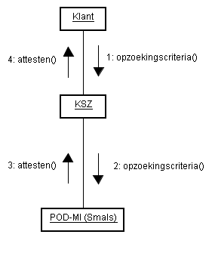

Gegevens aanvraag
- Informatie van de klant :
  - Ticket : een unieke referentie van de klant
  - Sector en instelling
  - Moment van verzending
- Wettelijke context (optioneel)
- INSZ
- Consultatieperiode: alle attesten waarvan de geldigheidsperiode overlapt met consultatieperiode worden teruggegeven in het antwoord.
  - Begindatum
  - Einddatum (optioneel). Indien de einddatum ontbreekt, wordt een consultatieperiode van 1 dag lang genomen.
- Vlag ophalen returncodes mbt resultaat verzending

Gegevens antwoord
- Informatie van de klant :
  - Ticket : een unieke referentie van de klant
  - Sector en instelling
  - Tijdsstip van verzending
- Informatie KSZ:
  - Ticket: een unieke referentie van de KSZ
  - Tijdsstip van ontvangst van de request
  - Tijdsstip van verzending van de respons
- Status van het antwoord. De status laat toe om te bepalen of een opzoeking doorgegaan is met of zonder resultaten of geweigerd werd (zie verder).
- Lijst van attesten (0 .. 40). Per attest :
  - Attestidentificatie :
    - Uniek attestnummer
    - Atteststatus : origineel attest, wijziging of annulering (zie ook verder)
    - Datum van creatie van het origineel attest
    - Attestnummer van het bijgewerkte attest (in geval van een wijziging of annulering)
    - Datum van aangifte van het attest in de databank van POD-MI
    - Een indicatie of er wijzigingen of annuleringen van het attest gemaakt zijn (ja/neen)
  - Geldigheidsperiode van het attest
    - Begindatum
    - Einddatum (optioneel): indien deze ontbreekt, heeft het attest een geldigheidsperiode van 12 maanden
  - Categorie van het attest: (zie ook verder)
    - Leefloon
    - Equivalent leefloon
    - Sociale hulp
  - KBO-nummer van het OCMW dat het attest heeft aangemaakt.
  - Verzendingsinformatie
    - Wettelijke context of hoedanigheidscode die aanleiding tot verzending geeft
    - Resultaat van de verzending (indien beschikbaar)
      - returncode
      - datum

Gegevens fout
Een foutboodschap (SOAP-fault) wordt door de KSZ teruggeven wanneer een technische fout de opzoeking verhinderde (onbeschikbaarheid, niet XSD-geldig, niet geauthoriseerd, …). Een foutboodschap voor een bericht met ongeldige structuur ten opzichte van de bijhorende WSDL en XSD, of een foutboodschap voor een veiligheidsprobleem wordt in een SOAP-fault geplaatst zonder een getAllA036Fault-body.

Een SOAP-fault, al dan niet zonder getAllA036Fault-body, is steeds een technische fout en eerder bedoeld voor iemand die technisch onderlegd is dan voor een eindgebruiker. Het veld ‘diagnostic’ bevat een Engelstalige omschrijving van de fout.

Business-gerelateerde informatie, zoals het ontbreken van een integratie, bevindt zich steeds in de SOAP-response.

Aandachtspunten

Opmerking over het type attest

Origineel attest:

➲ Dit is het eerste attest met betrekking tot een beslissing, vandaar dat men spreekt over een origineel attest.

➲ Dit attest geeft dus de ‘oorspronkelijke’ situatie weer ingevolge de beslissing van de raad voor maatschappelijke bijstand.

➲ Een verlenging van het recht leidt tot een nieuwe beslissing en bijgevolg tot een nieuw origineel attest dat geen verband houdt met het eerste.

Verbeterend attest:

➲ Dit attest komt noodzakelijkerwijze na een origineel attest, waarvan het een element wijzigt of verbetert, bijvoorbeeld de periode van toekenning van het recht.

➲ Wanneer de OCMW’s in de toekomst de periode van toekenning wensen in te korten, zullen ze een verbeterend attest doorsturen met een andere einddatum als het origineel.

Annuleringsattest:

➲ Zoals de naam laat vermoeden, annuleert dit attest eenvoudigweg een vorig attest.

➲ Door de annulering vervalt ook het recht dat uit het geannuleerde attest voortvloeide.

- De annulering wordt veel minder gebruikt dan de verbetering; het wordt onder meer gebruikt indien fraude vastgesteld wordt.

Bijkomende opmerking over het type attest
Momenteel versturen de OCMW’s soms attesten met betrekking tot het leefloon en het equivalent leefloon in geval van voorschotten op sociale uitkeringen.

Wanneer de andere sector de situatie regulariseert en de uitkeringen uitbetaalt, moet de uitkering van voorschotten stopgezet worden en sluit het OCMW af op de datum van regularisatie. Er wordt dan een verbetering meegedeeld aan de sector van de ziekenfondsen en aan de kinderbijslagsector.

Dit betekent dat de periode van toekenning behouden blijft (periode tussen de aanvraag aan het OCMW en de datum waarop de situatie werd geregulariseerd).
Bovendien werd beslist dat de bevoegde diensten van het RIZIV gevolg zullen geven aan elke situatie.

Hierbij dienen de volgende twee opmerkingen te worden gemaakt:
- Dit geldt enkel als het OCMW de wijziging heeft doorgegeven aan de hand van een verbeterend attest.
- Ook als de sector waarbij de verzekerde een aanvraag heeft ingediend de betalingen vanaf de eerste dag van toekenning van het voorschot ten laste neemt, dan blijven de voordelen die toegekend werden tussen die dag en de datum van regularisatie verworven.

Mechanisme van verbetering en annulering van een attest

- Een OCMW kan nooit eenzelfde attest twee keer doorsturen. Met eenzelfde attest bedoelt men een bericht waarvan het gegevensgedeelte volledig identiek is aan het vorige. Elk nieuw doorgestuurd bericht moet minimaal geïdentificeerd zijn aan de hand van een uniek identificatienummer (= nieuw attestnummer).
- Het verband met het verbeterde of geannuleerde attest wordt als volgt weergegeven:
- Het nieuwe attest heeft een eigen uniek nummer.
- Het verband met het te verbeteren of te annuleren attest wordt gelegd door invoeging van het identificatienummer van het vorige attest in de zone "Nummer van het te verbeteren attest".
- Als het OCMW wenst te reageren op een negatief antwoord, moet het een verbeterend attest of een annuleringsattest meedelen volgens het hierboven beschreven mechanisme.

Volgorde van de attesten
De attesten worden meegedeeld volgens stijgende begindatum van de geldigheidsperiode.

Overschrijding van het maximaal aantal attesten
Als het antwoord het maximum van 40 attesten overschrijdt, wordt in het antwoord aangegeven dat de lijst van attesten onvolledig is, samen met een nieuwe opzoekingsdatum. De chronologisch oudste attesten worden dan teruggegeven. Een nieuwe consultatie kan dan uitgevoerd worden met een latere consultatieperiode om de overige attesten op te halen.

Om een dergelijke situatie te vermijden, raadt de KSZ de vrager aan om de periode van raadpleging te beperken tot twee jaar.

Wijze van verzending
➲ Het OCMW verbindt zich ertoe om binnen de zeven dagen volgend op de beslissing tot toekenning of intrekking van het leefloon of het equivalent leefloon een elektronisch attest door te sturen waarin de inhoud van de beslissing wordt meegedeeld.
- Het OCMW meldt dat de betrokkene vanwege het OCMW vanaf een bepaalde datum een financiële hulp ontvangt die gelijk is aan het leefloon of het equivalent leefloon.
- Als de einddatum van de periode van toekenning van de hulp gekend is, zal het OCMW die ook invullen.
- Als de einddatum pas later gekend is (wanneer de hulp ingetrokken wordt), zal het OCMW een verbeterend attest doorsturen dat zowel de begindatum als de einddatum van het attest bevat.
- Als het OCMW een eerder doorgestuurd attest wenst te verbeteren, stuurt het een verbeterend attest met de juiste informatie.
- Als het OCMW een eerder verstuurd attest wenst in te trekken, stuurt het een annuleringsattest.
➲ Deze termijn van zeven dagen laat de VI toe om heel snel de voordelen waarop de betrokken personen recht hebben te doen toekomen, waardoor ze kunnen vermijden dat deze rechten met terugwerkende kracht moeten worden herzien.
Het recht op een verhoogde tegemoetkoming van de verzekering wordt onder meer toegekend aan personen die een leefloon of een equivalent leefloon ontvangen hebben gedurende drie maanden zonder onderbreking of gedurende zes maanden met een onderbreking binnen een periode van twaalf maanden. De VI moeten daarom snel kunnen weten dat een lopend attest zonder vermelding van einddatum ondertussen een einddatum heeft gekregen, zodat ze met zekerheid kunnen weten of de voorwaarden al dan niet vervuld zijn.
➲ Een attest waarop geen einddatum vermeld is, heeft een geldigheidsduur van twaalf maanden. Wanneer een OCMW geen einddatum invult op een attest voor een bepaalde begunstigde en deze persoon na twaalf maanden nog steeds hulp ontvangt, dan moet het OCMW een nieuw attest versturen.

Bewaringstermijn
De attesten die uitgereikt werden in de afgelopen vijf jaar zullen online beschikbaar zijn. Aangezien SPP-IS dus niet alles uit het verleden online beschikbaar houdt, kan het dus zijn dat in het antwoord geen attesten teruggegeven worden voor een bepaalde periode omwille van 2 redenen:
- Er zijn geen attesten voor die periode
- Er waren attesten maar die kunnen niet meer gegeven worden (want ze zijn ondertussen gearchiveerd). Op basis van het antwoord van de Smals kunnen we dat onderscheid niet maken.

Integratiecontrole en wettelijk kader

Met het wettelijk kader (veld legalContext) geeft de klant het doel van de consultatie weer. Op basis hiervan controleert de KSZ of de klant de nodige integraties heeft om de attesten op te kunnen vragen.

La Sixième Réforme de l’Etat a eu un impact non négligeable sur le secteur des allocations familiales. Kind en Gezin a repris la compétence en Flandre et les autres communautés utilisent actuellement le système d’un organe interrégional.

En concertation avec la BCSS, l’organe interrégional a opéré une subdivision des dossiers en fonction des différents dossiers des communautés françaises, germanophones et bruxellois.

Cela a dès lors un impact sur le contrôle d’intégration appliqué par la BCSS. En effet, le client, qui n’était jusque-là pas obligé d’introduire un contexte légal dans le service, devra à présent le faire afin d’identifier quel région réalise la requête. Ces contextes légaux sont repris dans le tableau ci-dessous :

Klant | Wettelijk kader | Integratiecontrole
NIC | HEALTH_INSURANCE_BENEFITS | Hoedanigheidscode 1
FAMIFED/ INTERREGIONALE | FAMIFED:CHILD_ALLOWANCE_SUPPLEMENT | CQ 101,102,103,104,105,106  Current date
FAMIFED/ INTERREGIONALE | INTER:CB_CHILD_ALLOWANCE_SUPPLEMENT | CQ 201,203,204,206  Current date
FAMIFED/ INTERREGIONALE | INTER:DG_CHILD_ALLOWANCE_SUPPLEMENT | CQ 403,404,406  Current date
FAMIFED/ INTERREGIONALE | INTER:MEDIATION_FILE | CQ 500

Er wordt eveneens gecontroleerd of de OCMW-sector minstens een integratie voor hoedanigheidscodes 2 of 3 tijdens de consultatieperiode heeft. Indien deze ontbreekt, wijst dit erop dat de sector geen attest bezit.

Returncodes resultaat verzending van attesten

Een klant kan de returncodes consulteren die hij naar de OCMW-sector gestuurd heeft als resultaat van de verwerking van een attest. Om dit te doen, dient de vlag ‘retrieveReturnCodes’ in de vraag ingevuld te worden met de waarde true. De blokken ‘transmittals’ worden dan in de antwoorden ingevuld. Alleen de returncodes met betrekking tot de verzending naar de klant van de webservice worden teruggegeven.

Eenzelfde attest kan meerdere keren worden verzonden naar een partner. Dit kan gebeuren per wettelijk kader of per hoedanigheidscode. Bij elk van deze verzendingen hoort ofwel geen returncode, ofwel een returncode van de mainframeverwerking bij KSZ, ofwel een returncode van de partner. De mogelijke codes staan opgelijst in de bijlage in dit document.

Een verzending zonder returncode betekent dat het een verzending van het attest gemaakt werd door de KSZ. De mainframeverwerking van de KSZ kan het attest daarna nog altijd weigeren. In een toekomstige versie van het programma voor de attestverwerking bij KSZ zal de mainframeverwerking verdwijnen en zullen de bijhorende returncodes niet meer voorkomen.

Activiteitsdiagramma
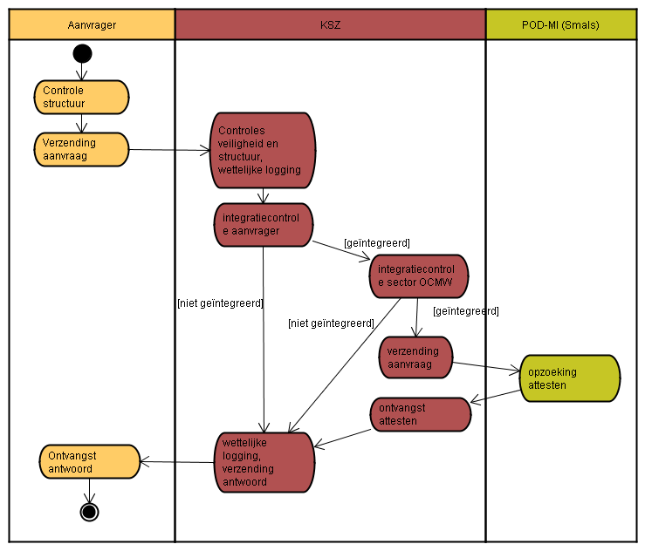

WSDL

Servicenaam : ConsultA036OfPCSA
Operatie : getAllA036

getAllA036Request
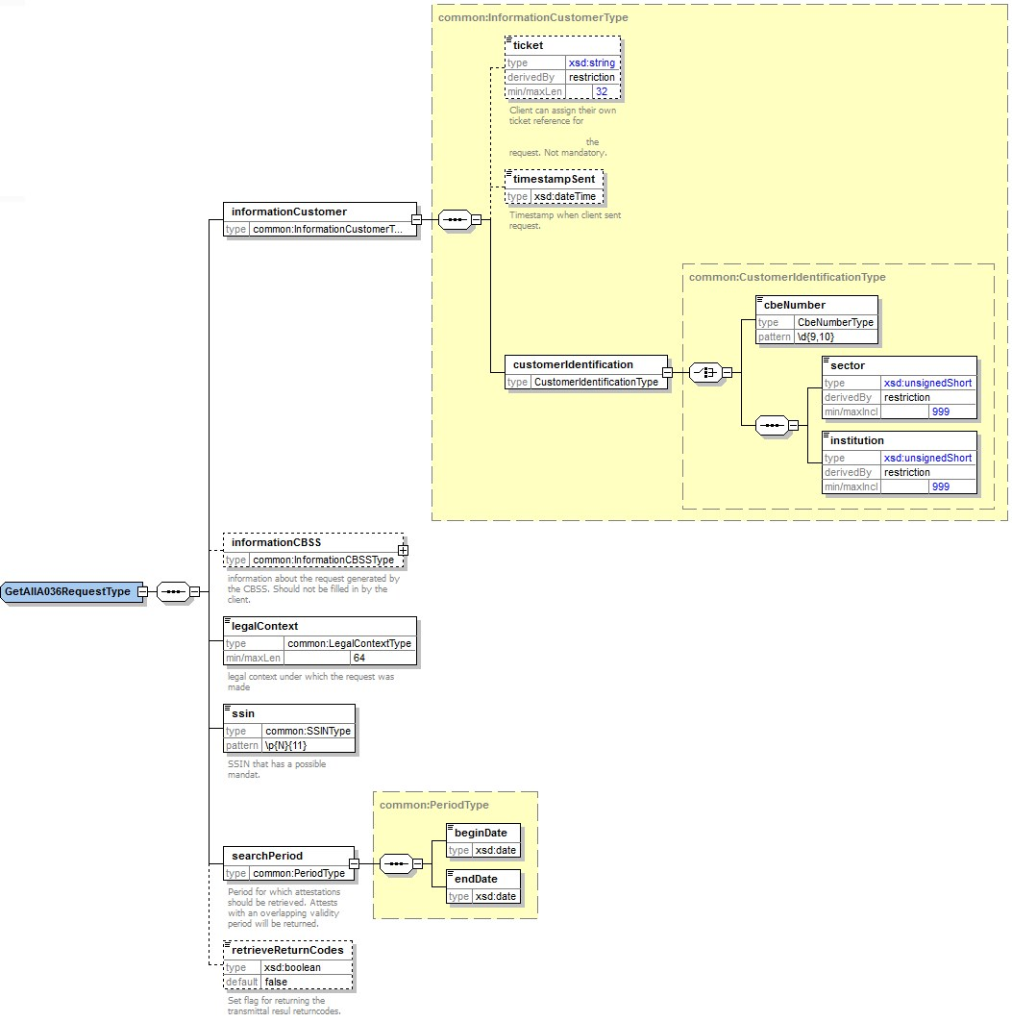

getAllA036Fault
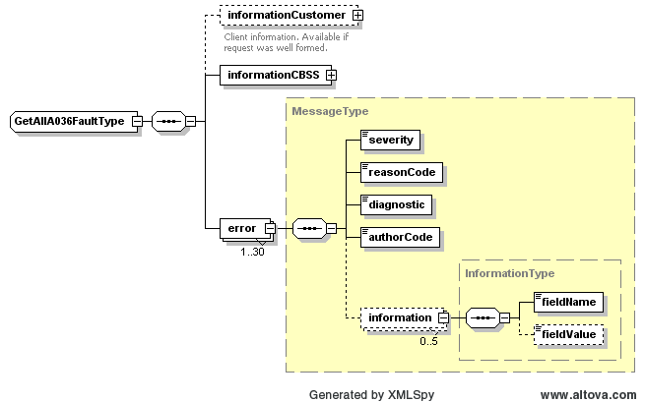

getAllA036Response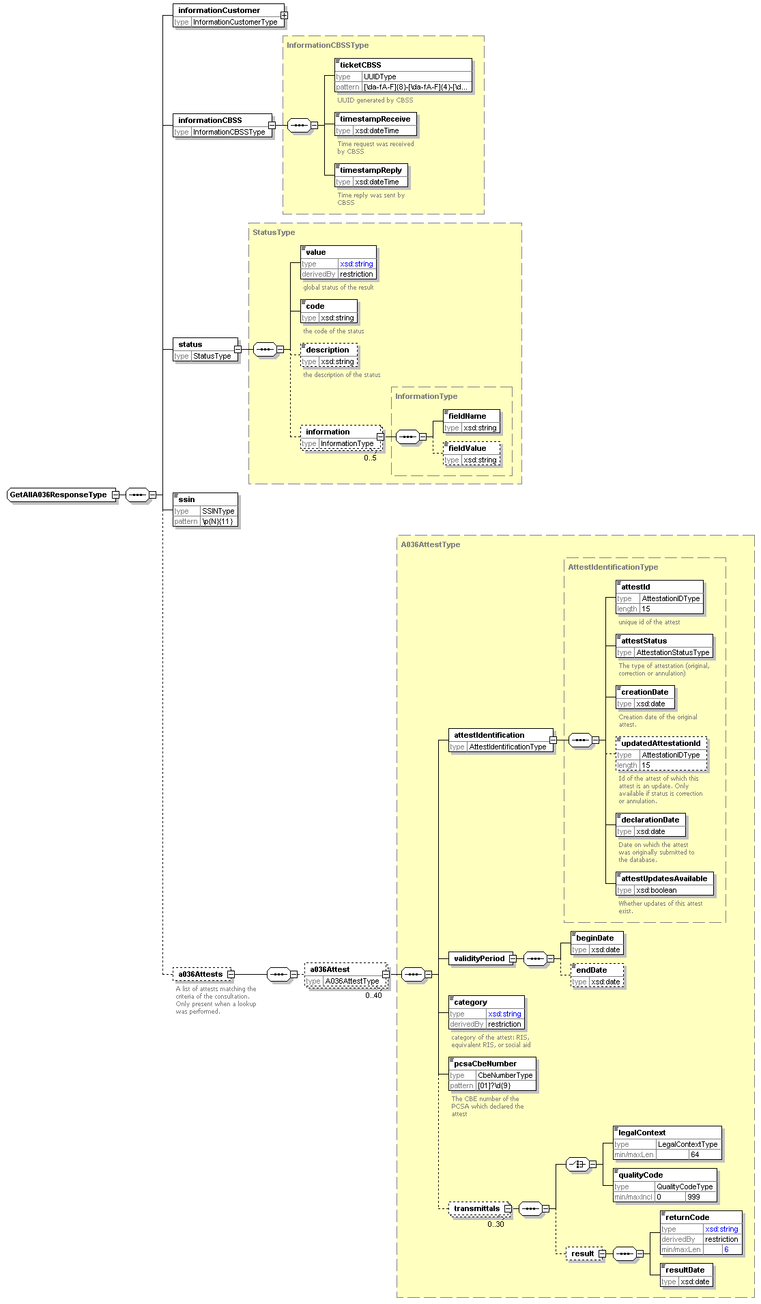

Veiligheid en integraties

Autorisatie
Autorisatie van de service wordt gewaarborgd door het gebruik van veiligheidscertificaten. Afspraken worden hieromtrent voor elke instelling gemaakt met de lead architect van de KSZ.

Integratiecontrole
Voor de ziekenfondsen (NIC) en de RKW werden de modaliteiten van de integratiecontrole eerder al uiteengezet.

Gegevenheden van de aanvraag

Volume
Cijfers ter informatie (requests van de OCMW’s, de RKW en de ziekenfondsen):
➢ januari 2009
⇨ OCMW’s: 131.710
⇨ RKW: 6.035
⇨ NIC : 18.446

Performantie – gemiddelde antwoordtijd
- Januari 2009
➢ 1,88 sec. (voor de huidige webservice)

Beschikbaarheid
➲ januari 2009
➢ 99,88% (voor de huidige webservice)

Technische vereisten
Het goede verloop van de stroom hangt hoofdzakelijk af van 3 toepassingen:
  - de werking van de webservices A036 en L036 van de KSZ,
  - de werking van de webservices A036 en L036 van Smals,
  - de werking van de toepassing die het repertorium van Smals beheert.

Termijnvoorwaarde
- Deze voorwaarde geldt hoofdzakelijk voor de huidige twee klanten, met name de RKW en de ziekenfondsen, die berichten gebruiken waarvan het gegevensgedeelte in IHFN is waardoor de POD MI / Smals genoodzaakt is om een mainframe te gebruiken.
- De gegevensleverancier heeft de nieuwe toepassing geïnstalleerd in een "open" omgeving, waardoor de kosten voor het gebruik van de mainframe wegvallen.

Synergie met andere projecten of diensten
Deze raadpleging is uiteraard afhankelijk van het goede verloop van de stroom A036.

Frequentie van de stromen
- Alle huidige vragers delen hun berichten online mee.
- Het gebruik van deze raadpleging in het kader van de afgeleide rechten zou moeten leiden tot batch downloads tussen de KSZ en de vrager en online downloads ('s nachts) tussen de KSZ en de POD MI / Smals.

Bijlagen

Boodschappen en statuscodes

Lijst van mogelijke statuscodes in getAllA036Response:

Value | Komt voor wanneer… | Inhoud van respons
ATTESTS_FOUND | Er zijn attesten gevonden. | 1 of meer voorkomens van het element a036Attest
NO_ATTESTS_FOUND | Er zijn geen attesten gevonden in de databank van POD-MI. | Geen voorkomens van het element a036Attest
NO_RESULT | Opzoekingsresultaten niet beschikbaar. | Geen element a036Attests.

Lijst van mogelijke boodschappen in getAllA036Response:

Boodschap | Code | bij statuswaarde
Er zijn attesten gevonden die voldoen aan de zoekcriteria. | MSG00000 | ATTESTS_FOUND
Geen attesten beschikbaar voor de opgezochte persoon of consultatieperiode valt buiten bewaringstermijn | A0360004 | NO_ATTESTS_FOUND
Geen integratie voor sector OCMWs tijdens de consultatieperiode | A0360003 | NO_ATTESTS_FOUND
SSIN heeft een ongeldige structuur | MSG00011 | NO_RESULT
Geen integratie sector klant | MSG00012 | NO_RESULT
SSIN is vervangen | MSG00006  Information  Fieldname: NEW_SSIN  Value: <vervangende ssin> | NO_RESULT
SSIN is geannuleerd | MSG00007 | NO_RESULT
SSIN bestaat niet | MSG00005 | NO_RESULT
De consultatieperiode ongeldig (bvb einddatum voor begindatum) | A0360001 | NO_RESULT
Te veel attesten gevonden binnen de consultatieperiode. Consulteer opnieuw vanaf dd-mm-jjjj om overige attesten te verkrijgen. | A0360002  Information  - fieldname:  NEW_SEARCH _DATE  - fieldvalue: <begindatum van de geldigheidsperiode van het laatst teruggegeven attest> | INCOMPLETE_RESULT
Er werd geen geldige wettelijke context opgegeven. | MSG00013 | NO_RESULT

Lijst van mogelijke boodschappen in getAllA036Fault:

Boodschap | Code | Severity | Authorcode
Dienst tijdelijk onbeschikbaar (intern probleem KSZ of POD-MI onbeschikbaar). Probeer later terug. | MSG00001 | FATAL | http://www.ksz-bcss.fgov.be
Externe dienst is onbeschikbaar. Probeer later terug. | MSG00002 | FATAL | http://www.ksz-bcss.fgov.be
Interne fout tijdens de aanvraag. Contacteer de KSZ voor meer informatie. | MSG00003 | FATAL | http://www.ksz-bcss.fgov.be

Resultaatcodes attestverzendingen

Codes retour de la BCSS (avec MatrixID 7 ou 11)
Code | Définition | Source | Type de réponse |  | Type de réponse
100 | Aucun problème n’a été constaté. La soumission peut être envoyé vers un destinataire au moins. | BCSS Mainframe – datagedeelte ‘OK’ | intermédiaire |  | positive
111 | Het attest wordt niet verzonden voor de hoedanigheidscode omdat er geen integratie bestaat. | BCSS Mainframe – datagedeelte ‘KO’ | définitive |  | négative
100000 | Problème interne à la BCSS (trop de lignes ont été trouvées dans le répertoire des références) | BCSS Mainframe – code applicatif | définitive |  | négative
300010 | L’émetteur ne détient pas d’autorisation pour envoyer le formulaire au destinataire. | BCSS Mainframe – code applicatif | définitive |  | négative
300020 | L’émetteur a intégré le NISS auprès de la BCSS à l’aide d’un code qualité inexact. | BCSS Mainframe – code applicatif | définitive |  | négative
300040 | L’émetteur a intégré le NISS auprès de la BCSS à l’aide du code qualité exact, mais la période n’est pas correcte. | BCSS Mainframe – code applicatif | définitive |  | négative
400010 | Le NISS n’a pas été intégré correctement pour aucun des destinataires. | BCSS Mainframe – code applicatif | définitive |  | négative
500000 | Le NISS n’a pas été intégré correctement ni pour l’émetteur ni pour le destinataire. | BCSS Mainframe – code applicatif | définitive |  | négative
990000 | Le contrôle de l’intégration ne peut pas être réalisé parce qu’une zone manque dans le préfixe (NISS ou période dossier ou période message). | BCSS Mainframe – code applicatif | définitive |  | négative
3001 | Identification émetteur (secteur + type_institution) non valable | BCSS Mainframe – code réseau | définitive |  | négative
3002 | User-id non valable (format et contenu) | BCSS Mainframe – code réseau | définitive |  | négative
3003 | Type demande non valable (format et contenu) | BCSS Mainframe – code réseau | définitive |  | négative
3004 | NISS non valable (format et contenu) | BCSS Mainframe – code réseau | définitive |  | négative
3006 | Délai réponse non valable | BCSS Mainframe – code réseau | définitive |  | négative
4000 | Code qualité ou phase non valable (format) | BCSS Mainframe – code réseau | définitive |  | négative
4001 | Période dossier non valable (format date) | BCSS Mainframe – code réseau | définitive |  | négative
4003 | Période message non valable (format date) | BCSS Mainframe – code réseau | définitive |  | négative
4101 | Une zone obligatoire du préfixe n’a pas été complétée. | BCSS Mainframe – code réseau | définitive |  | négative
9000 | Problème de sécurité: L’utilisateur (UserID) ne peut pas envoyer la soumission. | BCSS Mainframe – code réseau | définitive |  | négative
Codes retour – Mutualités (Seulement avec MatrixID 11, QualityCode 1)
0 | Attestation acceptée | Union nationale | définitive | positive
1 | Attestation établie incorrectement (problème de qualité) | Union nationale | définitive | négative
35 | NISS non connu au niveau des mutualités | Union nationale | définitive | négative
37 | Déjà reçu enregistrement identique | Union nationale | définitive | négative (duplication)
41 | Inscription double dans la réponse du CIN | CIN | intermédiaire | intermédiaire
36 | NISS non connu dans la réponse du CIN | CIN | définitive | négative
Codes retour – ONAFTS (Seulement avec MatrixID 7,QualityCode 101,103,104,106)
0 | Attestation acceptée | ONAFTS | définitive | positive

